APÉNDICE DIGITAL 1
Datos de presencia de Procambarus clarkii en su área nativa. Círculos en rojo indican el M (accesibilidad o capacidad de dispersión la especie) para el área de calibración del modelo. Sistema de coordenadas WGS84

DIGITAL APPENDIX 1
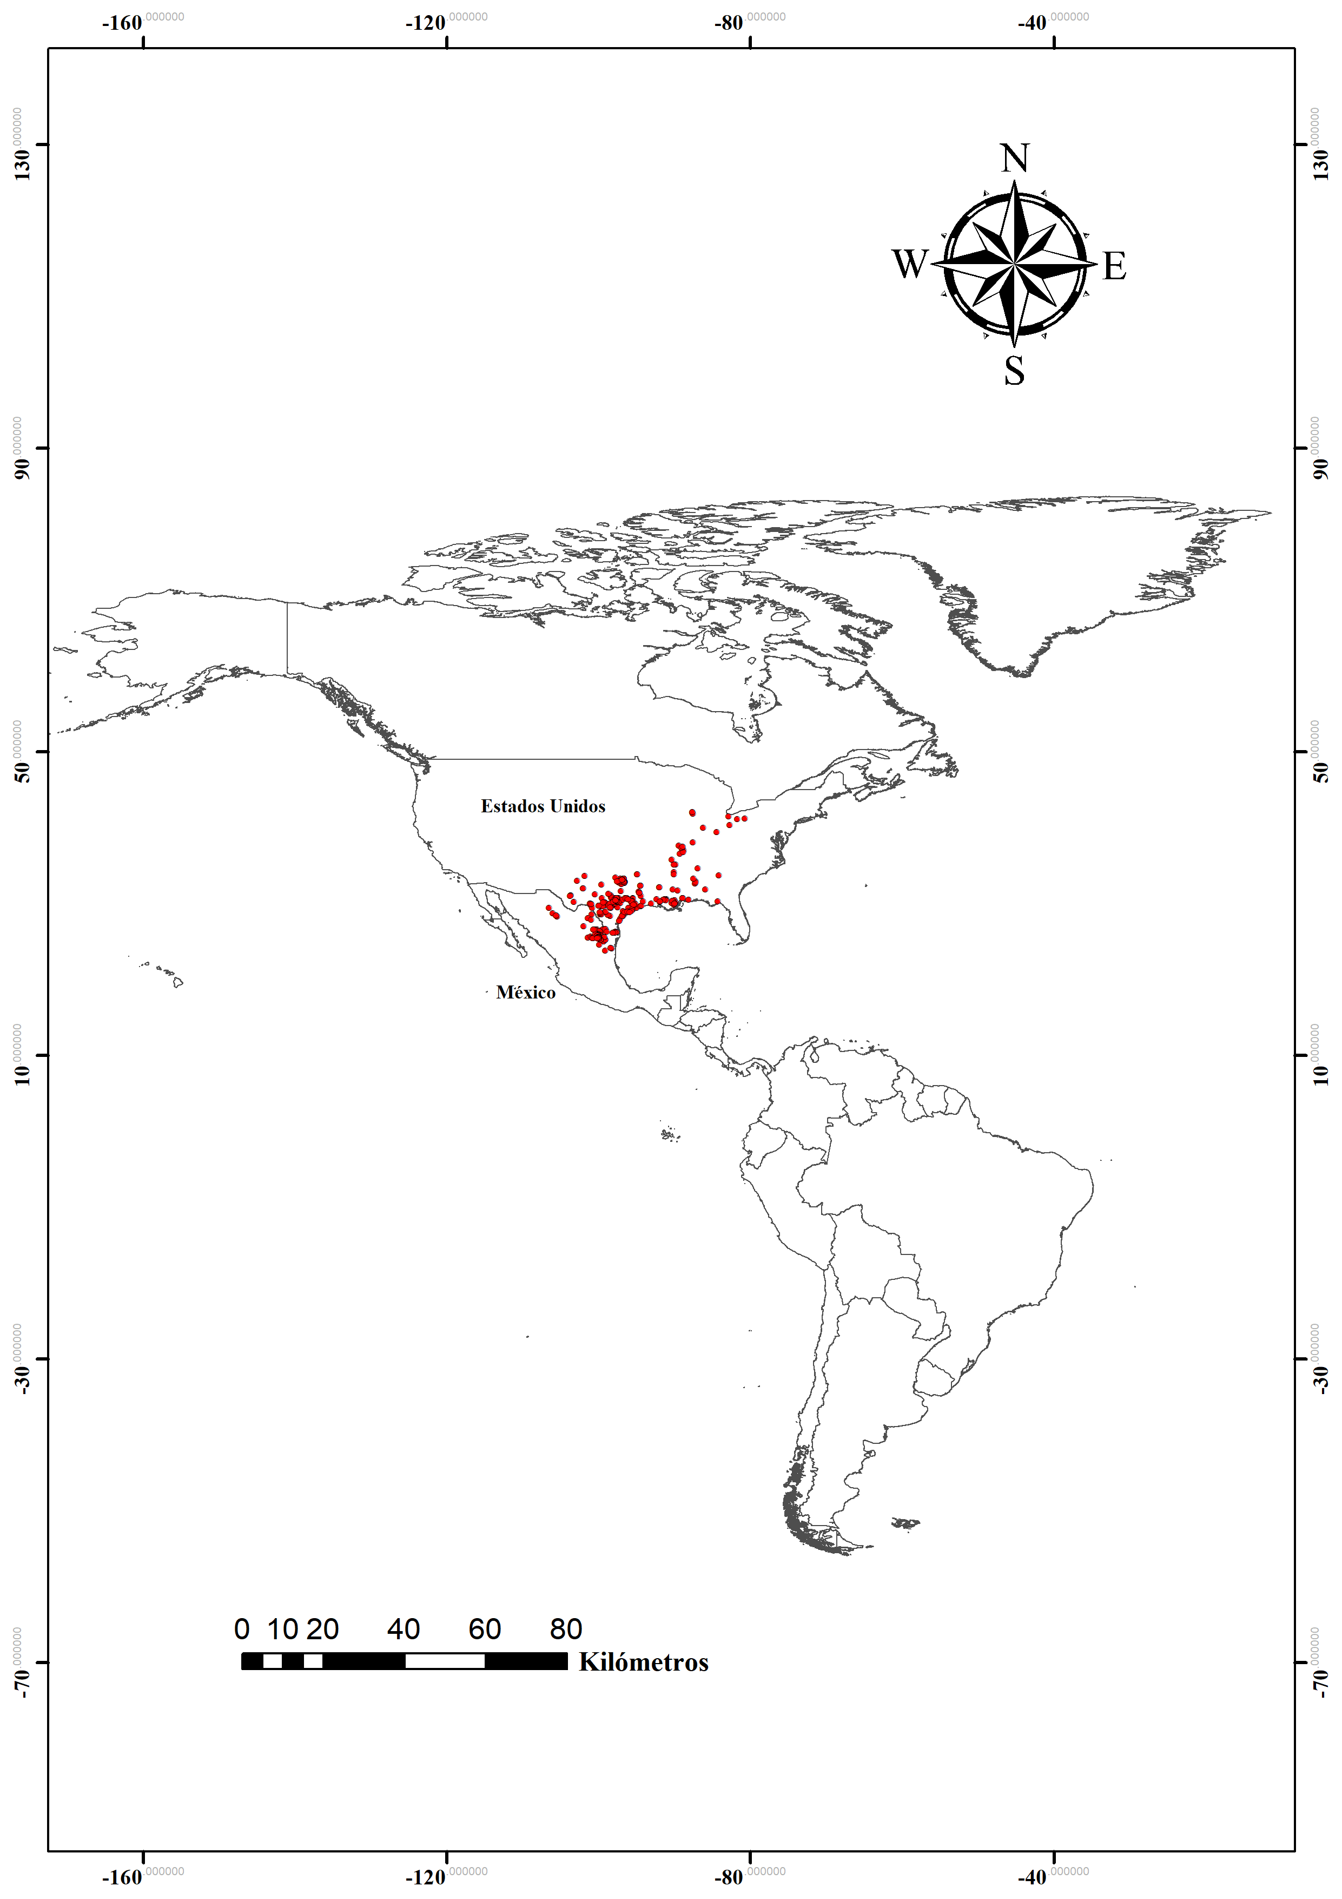Presence data of Procambarus clarkii in its native area. Circles in red shows the M (accessibility or dispersal capacity of the species) for calibration area of the model The WGS84 coordinate system

APÉNDICE DIGITAL 2

APÉNDICE DIGITAL 2
Variables hidroclimáticas usadas para el análisis de correlación de Pearson y análisis de Jackknife

DIGITAL APPENDIX 2
Hydroclimate variables (freshwater environmental variables) used for the Pearson correlation analysis and Jackknife analysis

Variables hidroclimáticas | Variables incluidas en el modelo | Porcentaje de contribución al modelo (%)
Hidro1 = temperatura media anual río arriba  Hidro2 = rango de temperaturas diurnas río arriba (media mensual (max temp - min temp))  Hidro3 = isotermalidad río arriba (hydro_02 / hydro_07) (* 100)  Hidro4 = estacionalidad en la temperatura río arriba (desviación estándar *100)  Hidro5 = temperatura máxima del mes más cálido río arriba  Hidro6 = temperatura mínima del mes más frío río arriba  Hidro7 = rango annual de temperatura río arriba (hidro_05 - hidro_06)  Hidro8 = temperatura media del trimestre más lluvioso río arriba  Hidro9 = temperatura media del trimestre más seco río arriba  Hidro10 = temperatura media del trimestre más cálido río arriba  Hidro11 = temperatura media del trimestre más frío río arriba  Hidro12 = precipitación anual río arriba  Hidro13 = precipitación del mes más lluvioso río arriba  Hidro14 = precipitación del mes más seco río arriba  Hidro15 = estacionalidad en la precipitación río arriba (coeficiente de variación)  Hidro16 = precipitación del trimestre más lluvioso río arriba  Hidro17 = precipitación del trimestre más seco río arriba  Hidro18 = precipitación del trimestre más cálido río arriba  Hidro19 = precipitación del trimestre más frío río arriba | Hidro*15 = estacionalidad en la precipitación río arriba (coeficiente de variación) | 35.9
 | Hidro*13 = precipitación del mes más lluvioso río arriba | 20.2
 | Hidro*6 = temperatura mínima del mes más frío río arriba | 8.5
 | Hidro*1 = temperatura media anual río arriba | 7.8
 | Hidro*16 = precipitación del trimestre más lluvioso río arriba | 6.6
 | Hidro*9 = temperatura media del trimestre más seco río arriba | 5.6
 | Hidro*5 = temperatura máxima del mes más cálido río arriba | 5.2
 | Hidro*3 = isotermalidad río arriba | 4.8  3.2  2.2  0  0
 | Hidro*8 = temperatura media del trimestre más lluvioso río arriba
 | Hidro*12 = precipitación anual río arriba
 | Hidro*14 = precipitación del mes más seco río arriba
 | Hidro*17 = precipitación del trimestre más seco río arriba

APÉNDICE DIGITAL 3
Resultados del análisis de la ROC parcial (valor medio para el AUC ratio) prueba de significancia estadística para predicciones de modelos de nicho

DIGITAL APPENDIX 3
Results of the partial ROC analysis (mean value for the AUC ratio) test of statistical significance for niche model predictions

Repetición | ROC  parcial | P-valor
1  2  3  4  5  6  7  8  9  10 | 1.436217  1.423109  1.455922  1.509738  1.442996  1.426072  1.373134  1.457061  1.478004  1.396646 | 0  0  0  0  0  0  0.002  0  0  0

APÉNDICE DIGITAL 4
Distribución potencial de Procambarus clarkii en Suramérica. Las áreas más oscuras (en rojo) representan las áreas ambientalmente idóneas para el establecimiento de la especie. Sistema de coordenadas WGS84

DIGITAL APPENDIX 4
Potential distribution of Procambarus clarkii in Suramerica. The darkness area (in red) shows the environmental suitable areas for the specie establishment. The WGS84 coordinate system

APÉNDICE DIGITAL 5
Distribución potencial de Procambarus clarkii en Colombia. Las áreas más oscuras (en rojo) representan las áreas ambientalmente idóneas para el establecimiento de la especie. Las estrellas azules, indican la presencia conocida en Departamentos (Valle del Cauca, Cundinamarca y Boyacá). Sistema de coordenadas WGS84

DIGITAL APPENDIX 5
Potential distribution of Procambarus clarkii in Colombia. The darker areas (in red) show the environmental suitable areas for the specie establishment. The blue stars indicate the current presence in departments (Valle del Cauca, Cundinamarca and Boyacá). The WGS84 coordinate system

